**前端技巧：一招让height百分比生效，解决你多年的困扰**

2016-11-18 06:07    来源：玩转前端

前端开发人员可能都遇到这种情况，有时候我们想把div的高度像设置宽度一样设置成占网页的百分之多少，却发现高度百分比并不起效。

比如我们想让一个div的宽度为50%，高度为50%，很自然的写出：

[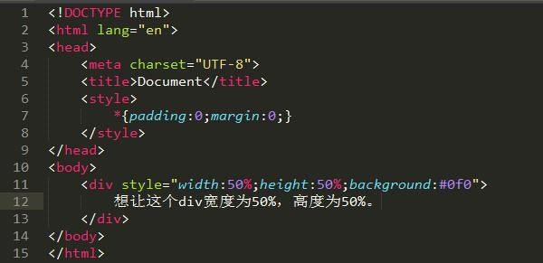](https://04.imgmini.eastday.com/mobile/20161118/20161118060739_70ba4f4f6e49a0dba909f2249346ec78_1.jpeg)

可结果发现宽度为50%，高度却不起作用。

[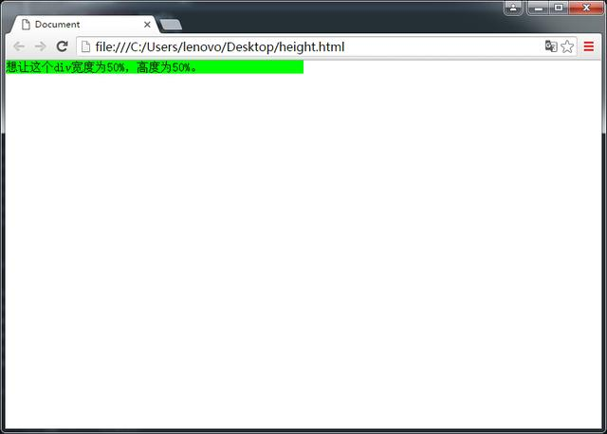](https://04.imgmini.eastday.com/mobile/20161118/20161118060739_70ba4f4f6e49a0dba909f2249346ec78_2.jpeg)

查阅很多资料后，终于找到了解决办法。问题就在于浏览器计算高度和宽度的方式不同：

Web浏览器在计算有效宽度时会考虑浏览器窗口的打开宽度。如果你不给宽度设定任何缺省值，那浏览器会自动将页面内容平铺填满整个横向宽度。

但是高度的计算方式完全不一样。事实上，浏览器根本就不计算内容的高度，除非内容超出了视窗范围(导致滚动条出现)。或者你给整个页面设置一个绝对高度。否则，浏览器就会简单的让内容往下堆砌，页面的高度根本就无需考虑。

因为页面并没有缺省的高度值，所以，当你让一个元素的高度设定为百分比高度时，无法根据获取父元素的高度，也就无法计算自己的高度。换句话说，父元素的高度只是一个缺省值：height: auto;。当你要求浏览器根据这样一个缺省值来计算百分比高度时，只能得到undefined的结果。也就是一个null值，浏览器不会对这个值有任何的反应。

上面的演示例子是父元素没有设定固定高度，于是子元素的高度height: 50% 也不会起作用。解决办法就是给html和body加上height: 100%。

[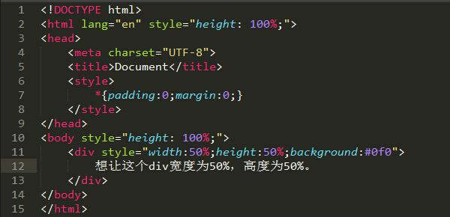](https://04.imgmini.eastday.com/mobile/20161118/20161118060739_70ba4f4f6e49a0dba909f2249346ec78_3.jpeg)

运行结果如下，得到我们想要的结果。

[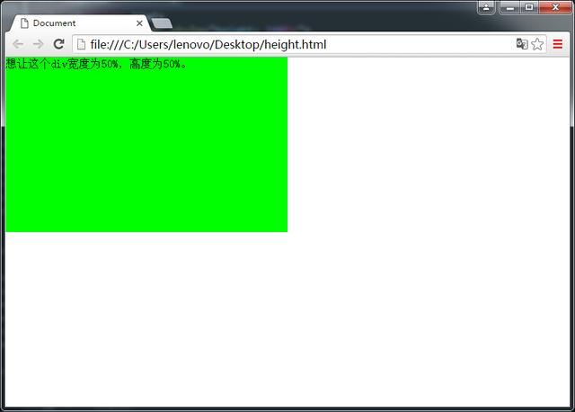](https://04.imgmini.eastday.com/mobile/20161118/20161118060739_70ba4f4f6e49a0dba909f2249346ec78_4.jpeg)

总结：高度百分比只有在父元素高度固定的情况下生效，利用宽高百分比，实现响应式布局。另外如果你的元素实际高度大于你设定的百分比高度，那元素的高度会自动扩展。